КРАСНОДАРСКИЙ КРАЙ
ЛЕНИНГРАДСКИЙ РАЙОН
АДМИНИСТРАЦИЯ МУНИЦИПАЛЬНОГО ОБРАЗОВАНИЯ ЛЕНИНГРАДСКИЙ РАЙОН

ПОСТАНОВЛЕНИЕ

01 декабря 2017 года № 1404 ст. Ленинградская

О размещении нестационарных торговых мест
на территории муниципального образования
Ленинградский район

В соответствии с Федеральным законом от 28 декабря 2009 года № 381-ФЗ «Об основах государственного регулирования торговой деятельности в Российской Федерации», Законом Краснодарского края от 31 мая 2005 года № 879-КЗ «О государственной политике Краснодарского края в сфере торговой деятельности», постановлением главы администрации (губернатора) Краснодарского края от 11 ноября 2014 года № 1249 «Об утверждении Порядка разработки и утверждения органами местного самоуправления схем размещения нестационарных торговых объектов на территории Краснодарского края», в целях обеспечения единого порядка размещения нестационарных торговых мест на земельных участках, находящихся в муниципальной и государственной собственности, на территории муниципального образования Ленинградский район, расширения реализации продукции местных и краевых товаропроизводителей, путем создания достаточного количества торговых мест, постановляю:
1. Утвердить:
1) схему размещения нестационарных торговых мест на земельных участках, находящихся в муниципальной и государственной собственности, на территории муниципального образования Ленинградский район (текстовая часть) (приложение № 1);
2) схему размещения нестационарных торговых мест на земельных участках, находящихся в муниципальной и государственной собственности, на территории муниципального образования Ленинградский район (графическая часть) (приложение № 2);
2. Пункт 2 Постановления администрации муниципального образования Ленинградский район от 19 января 2017 года № 59 «О размещении нестационарных торговых мест на территории муниципального образования Ленинградский район» считать утратившим силу.
3. Контроль за выполнением настоящего постановления возложить на заместителя главы муниципального образования Ленинградский район А.Н. Шередекина.
4. Постановление вступает в силу со дня его обнародования и подлежит размещению на официальном сайте администрации муниципального образования Ленинградский район в телекоммуникационной сети «Интернет».

Глава
муниципального образования
Ленинградский район
В.Н. Гукалов

ПРИЛОЖЕНИЕ №1

УТВЕРЖДЕНА

постановлением администрации

муниципального образования

Ленинградский район

от 01.12.2017 г. № 1404

СХЕМА
размещения нестационарных торговых объектов на территории
муниципального образования Ленинградский район (текстовая часть)

Порядковый номер нестационарного торгового объекта | Адресный ориентир – место размещения нестационарного торгового объекта (фактический адрес) | Тип нестационарного торгового объекта | Субъект малого или среднего предпринимательства (да/нет) | Площадь земельного участка/ торгового объекта/  количество рабочих мест | Специализация нестационарного торгового места  (с указанием ассортимента реализуемой продукции, оказываемой услуги) | Период функционирования нестационарного торгового объекта (постоянно или сезонно  с __ по ___) | Примечание
1 | 2 | 3 | 4 | 5 | 6 | 7
1 | ул. Кооперации (у здания автостанции) | киоск | да | 5 кв. м/1 рабочее место | квас | Сезонно  с 01.04 по 01.10
2 | ул. Кооперации (у здания автостанции) | киоск | да | 4 кв. м/1 рабочее место | фрукты | постоянно
3 | ул. Крестьянская (в переходе между рынками). Располагается на удалении более 5 метров от края проезжей части. | киоск | да | 5 кв. м/1 рабочее место | квас | Сезонно  с 01.04 по 01.10
4 | ул. Чернышевского, 151 (площадка у бывшего общежития МПМК) | киоск | да | 5 кв. м/1 рабочее место. | квас | Сезонно  с 01.04 по 01.10
5 | ул. Чернышевского, 151 (площадка у бывшего общежития МПМК) | киоск | да | 10 кв. м/1 рабочее место | хлеб | постоянно
6 | ул. Красная, 137 а  (у м-на «Орхидея») | киоск | да | 5 кв. м/1 рабочее место | квас | Сезонно  с 01.04 по 01.10
7 | ул. Советов,44 (у магазина Все для Вас). Располагается на удалении более 5 м от края проезжей части. | киоск | да | 5 кв. м/1 рабочее место | квас | Сезонно  с 01.04 по 01.10
8 | ул. 302 Дивизии, (в районе здания ЦРБ) Располагается на удалении более 5 метров от края проезжей части. | киоск | да | 5 кв. м/1 рабочее место | квас | Сезонно  с 01.04 по 01.10
9 | ул. 302 Дивизии, (в районе здания ЦРБ) | киоск | нет | 12 кв. м/1 рабочее место | Печатная продукция | постоянно
10 | ул. 302 Дивизии, (в районе здания ЦРБ) | киоск | да | 12 кв. м/1 рабочее место | бакалея | постоянно
11 | ул. 302 Дивизии, (в районе здания ЦРБ) | киоск | да | 12 кв. м/1 рабочее место | хлеб | постоянно
12 | Ул. 302 Дивизии, остановка ЦРБ  Располагается на удаление 5 метров от края проезжей части. | киоск | да | 4 кв. м/1 рабочее место | Фрукты, сок | постоянно
13 | ул. Ленина, у входа в центральный стадион. Располагается на удаление более 5 метров от края проезжей части. | киоск | да | 4 кв. м/1 рабочее место | овощи и фрукты | постоянно
14 | ул. Ленина, (у входа в центральный стадион) Располагается на удаление более 5 метров от края проезжей части. | киоск | да | 5 кв. м/1 рабочее место | квас | Сезонно  с 01.04 по 01.10
15 | Ул. Ленина в районе пересечения с ул. Кима. Располагается на удаление более 5 м от проезжей части. | киоск | нет | 12 кв. м/1 рабочее место | Печатная продукция | Постоянно
16 | Ул. Красноармейская,17. Располагается на удалении более 5 метров от края проезжей части. | киоск | да | 12 кв. м/1 рабочее место | цветы | Постоянно
17 | ул. Победы, слева магазина «При пекарне». Располагается на удалении более 5 метров от края проезжей части. | автомагазин | да | 10 кв. м/1 рабочее место. | Овощи, фрукты | Постоянно
18 | ул. Победы, слева магазина «При пекарне». Располагается на удалении более 5 метров от края проезжей части. | автомагазин | да | 10 кв. м/1 рабочее место | бахчевые | Постоянно
19 | ул. Жлобы в пересечении с переулком Базарным (около магазина Фермер). Располагается на удалении более 5 метров от края проезжей части. | киоск | да | 5 кв. м/1 рабочее место | квас | Сезонно  с 01.04 по 01.10
20 | Переулок Базарный, район магазина «Автомир». Располагается на удалении более 5 метров от края проезжей части. | ёлочный базар | да | 20 кв. м/1 рабочее место | ель, пихта, сосна | Сезонно  с 15.12 по 31.12
21 | Переулок Базарный, район магазина «Автомир» Располагается на удалении более 5 метров от края проезжей части. | автомагазин | да | 6 кв. м/1 рабочее место | Овощи, фрукты | Постоянно
22 | Переулок Базарный, район магазина «Автомир» Располагается на удалении более 5 метров от края проезжей части. | автомагазин | да | 6 кв. м/1 рабочее место | Овощи, фрукты | Постоянно
23 | ул. 302 Дивизии, в районе магазина «Кровельный центр»). Располагается на удалении более 5 метров от края проезжей части. | автоцистерна  торговая палатка | да | 6 кв. м/1 рабочее место | Свежая рыба | Постоянно
24 | Перекресток улиц Кооперации и Крестьянской. Располагается на удалении более 5 метров от края проезжей части. | ёлочный базар | да | 20 кв. м/1 рабочее место | ель, пихта, сосна | Сезонно  с 15.12 по 31.12
25 | ул. Кретьянская,169 (в районе памятника Н.В.Гоголю). Располагается на удалении более 5 метров от края проезжей части. | ёлочный базар | да | 20 кв. м/1 рабочее место | ель, пихта, сосна | Сезонно  с 10.12 по 31.12
26 | ул. Кретьянская,169 (в районе памятника Н.В.Гоголю). Располагается на удалении более 5 метров от края проезжей части. | ёлочный базар | да | 20 кв. м/1 рабочее место | ель, пихта, сосна | Сезонно  с 10.12 по 31.12
27 | ул. Чернышевского,197/199 (внутренний двор напротив спортивной площадки). | Торговый павильон | да | 20 кв. м/1 рабочее место | овощи и фрукты | Постоянно
28 | Перекресток улиц Заводской и Кооперации. Располагается на удалении более 5 метров от края проезжей части. | автомагазин | да | 10 кв. м/1 рабочее место | Овощи, фрукты | Постоянно
29 | Перекресток улиц Заводской и Кооперации. Располагается на удалении более 5 метров от края проезжей части. | Торговый павильон | да | 20 кв. м/1 рабочее место | Овощи, фрукты | Постоянно
30 | Перекресток улиц Заводской и Кооперации. Располагается на удалении более 5 метров от края проезжей части | Торговый павильон | да | 4 кв. м/1 рабочее место | Овощи, фрукты | Постоянно
31 | ул. Ярмарочная, 86 (в районе кафе «Каприз»). Располагается на удалении более 5 метров от края проезжей части. | Торговая палатка | нет | 40 кв. м/1 рабочее место | Овощи, фрукты | Постоянно
32 | ул. Лагерная, через дорогу от магазина «Клен». Располагается на удалении более 5 метров от края проезжей части. | автоцистерна  торговая палатка | да | 6 кв. м/1 рабочее место | Свежая рыба | Постоянно
33 | ул. Красная, 251 (в 10 метрах от магазина «Мясо»). Располагается на удалении более 5 метров от края проезжей части. | торговая палатка | да | 6 кв. м/1 рабочее место | Овощи, фрукты | Постоянно
34 | ул. Красная, 251 (в 10 метрах от магазина «Мясо»). Располагается на удалении более 5 метров от края проезжей части. | киоск | да | 10 кв. м/1 рабочее место | хлеб | Постоянно
35 | ул. Кооперации, 139 в пересечении с переулком Кооперативным. Располагается на удалении более 5 метров от края проезжей части. | автоцистерна | да | 4 кв. м/1 рабочее место | молоко | Постоянно
36 | ул. Кооперации, 139 в пересечении с переулком Кооперативным. Располагается на удалении более 5 метров от края проезжей части. | ёлочный базар | да | 20 кв. м/1 рабочее место | ель, пихта, сосна | Сезонно  с 15.12 по 31.12
37 | ул. Победы 92 «г», (в 10 метрах от магазина). Располагается на удалении более 5 метров от края проезжей части. | ёлочный базар | да | 20 кв. м/1 рабочее место | ель, пихта, сосна | Сезонно  с 15.12 по 31.12
38 | ул. Победы 90, (в 10 метрах от здания магазина). Располагается на удалении более 5 метров от края проезжей части. | автоцистерна  торговая палатка | да | 6 кв. м/1 рабочее место | Свежая рыба | Постоянно
39 | Ул. Заводская 8 (в 10 метрах от магазина «Калинка»). Располагается на удалении более 5 метров от края проезжей части. | автоцистерна  торговая палатка | да | 6 кв. м/1 рабочее место | Свежая рыба | Постоянно
40 | ул. Советов,24 А. Располагается на удалении более 5 метров от края проезжей части. | киоск | нет | 12 кв. м/1 рабочее место | печатная продукция | Постоянно
41 | Пер. Базарный,19 (остановка Рынок). Располагается на удалении более 5 метров от края проезжей части. | киоск | нет | 9 кв. м/1 рабочее место | печатная продукция | Постоянно
42 | Пер. Базарный,19 (остановка Рынок). Располагается на удалении более 5 метров от края проезжей части. | киоск | да | 6 кв. м/1 рабочее место | фрукты, сок | Постоянно
43 | Пер. Базарный,19 (остановка Рынок). Располагается на удалении более 5 метров от края проезжей части. | киоск | да | 4 кв. м/1 рабочее место | квас | Сезонно  с 01.04 по 01.10
44 | Пересечение ул. Крестьянской и пер. Базарного (около магазина Стройматериалы). Располагается на удалении более 5 метров от края проезжей части. | киоск | да | 4 кв. м/1 рабочее место | квас | Сезонно  с 01.04 по 01.10
45 | Пересечение ул. Советов и ул. Жлобы. Располагается на удалении более 5 метров от края проезжей части. | Торговый павильон | да | 12 кв. м/1 рабочее место | промышленные товары | Постоянно
46 | Ул. Чернышевского (проезд между домами №197 и №199). Располагается на удалении более 5 метров от края проезжей части. | Торговый павильон | да | 15 кв. м/1 рабочее место | мороженное | Постоянно
47 | Ул. Чернышевского, 104. Располагается на удалении более 5 метров от края проезжей части. | Киоск | да | 10 кв. м/1 рабочее место | хлеб | Постоянно
48 | ул. 302 Дивизии (в районе здания ЦРБ) Располагается на удалении более 5 метров от края проезжей части. | Торговый павильон | да | 35 кв. м/1 рабочее место | Овощи, фрукты | Постоянно
49 | Ул. Крестьянская, 167 Примыкает к зданию Пенсионного фонда | Киоск | да | 10 кв. м/1 рабочее место | хлеб | Постоянно
50 | Ул. Чернышевского, 136.  Располагается на удалении более 5 метров от края проезжей части | Киоск | да | 16 кв. м/1 рабочее место | хлеб | Постоянно
51 | Ул. Красная, 137 (в 10 м от магазина Мебель) | Киоск | да | 12 кв. м/ 1 рабочее место | продукты | Постоянно

Заместитель главы
муниципального образования
А.Н. Шередекин

Графическая схема
Утверждена постановлением администрации муниципального образования Ленинградский район от _______________№____________
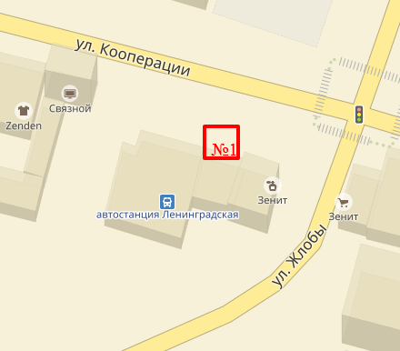 | 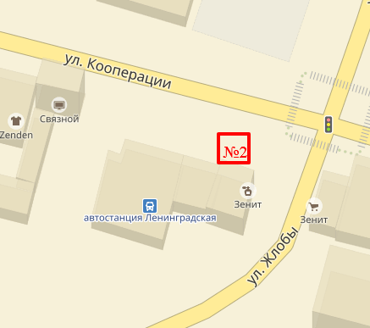 |  | 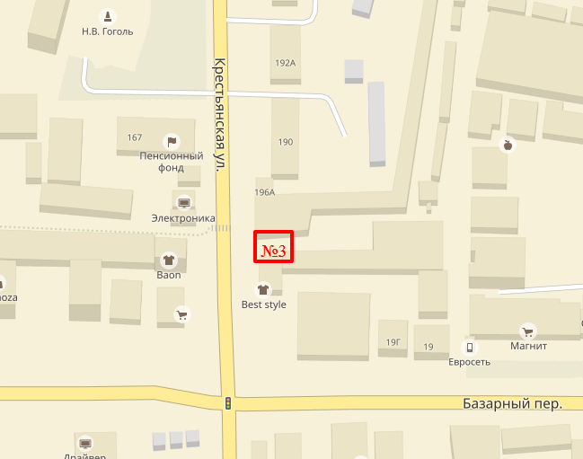
№1 ул. Кооперации (у здания автостанции). | №2 ул. Кооперации (у здания автостанции). |  | №3 ул. Крестьянская (переход между рынками). Располагается на удалении более 5 м от края проезжей части.
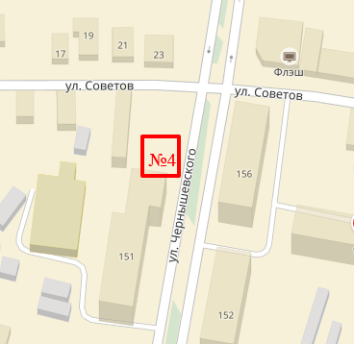 | 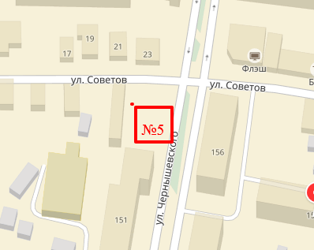 |  | 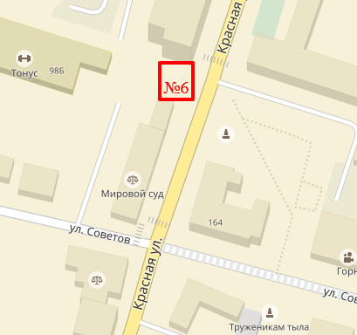
№4 Ул. Чернышевского,151 (площадка бывшего общежития МСО) | №5 Ул. Чернышевского,151 (площадка бывшего общежития МСО) |  | №6 Ул. Красная,137 (у магазина «Орхидея»)
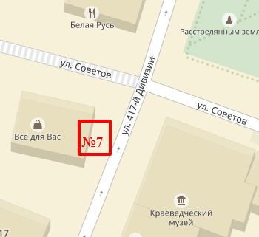 | 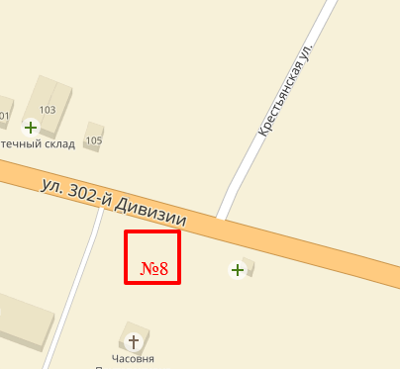 |  | 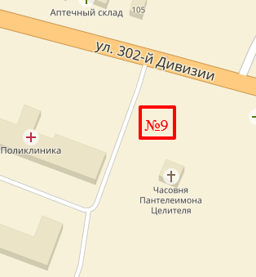
№7 ул. Советов,44 (у магазина Все для Вас). Располагается на удалении более 5 м от края проезжей части. | №8 ул. 302 Дивизии (в районе здания ЦРБ). Располагается на удалении более 5 м от края проезжей части. |  | №9 ул. 302 Дивизии (в районе здания ЦРБ).
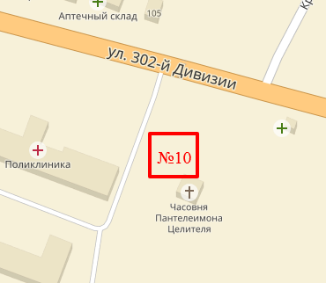 | 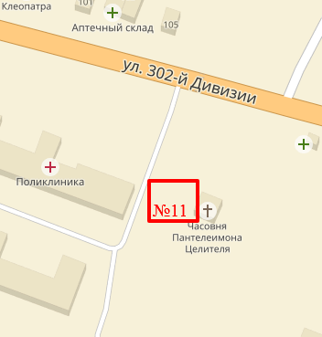 |  | 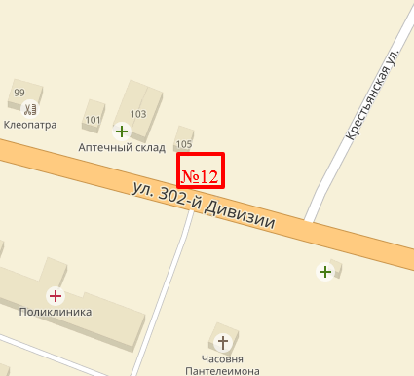
№10 Ул. 302 Дивизии (в районе здания ЦРБ). | №11 Ул. 302 Дивизии (в районе здания ЦРБ). |  | №12 Ул. 302 Дивизии (остановка ЦРБ). Располагается на удалении 5 м от края проезжей части.
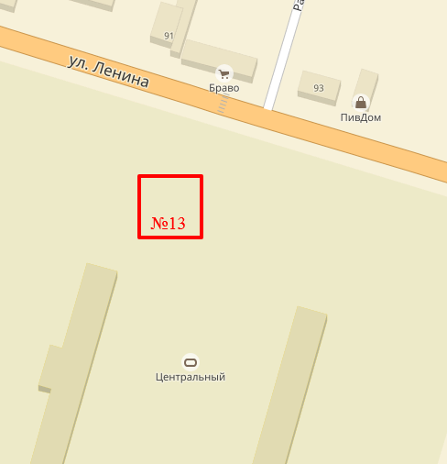 | 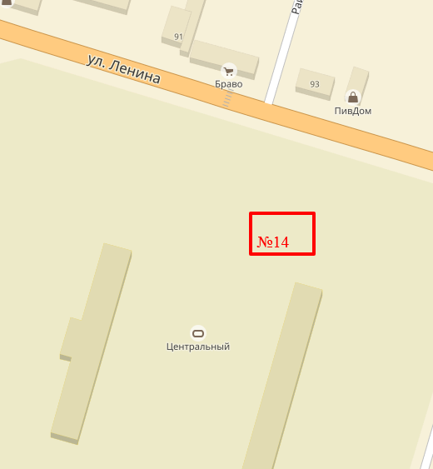 |  | 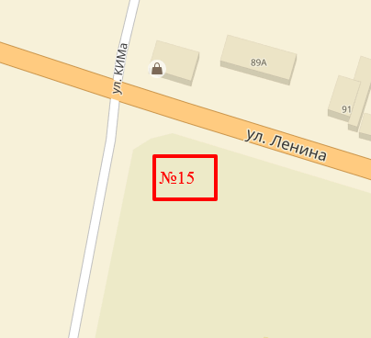
№13 ул. Ленина, у входа в Центральный стадион. Располагается на удаление более 5 м от края проезжей части. | №14 ул. Ленина, у входа в Центральный стадион. Располагается на удаление более 5 м от края проезжей части. |  | №15 ул. Ленина в районе пересечения с ул. Кима. Располагается на удалении более 5 м от края проезжей части.
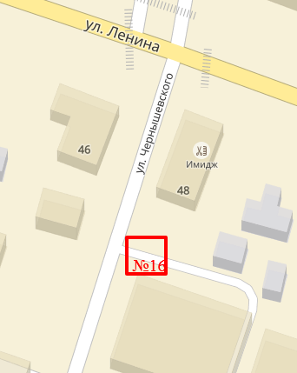 | 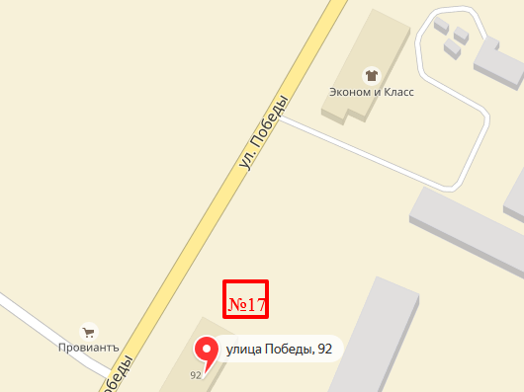 |  | 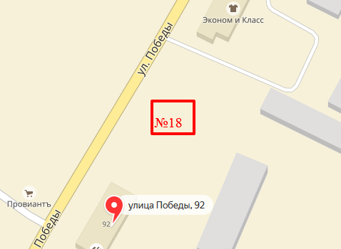
№16 ул. Красноармейская,17. Располагается на удалении более 5 м от края проезжей части. | №17 ул. Победы (слева магазина При пекарне). Располагается на удалении более 5 м от края проезжей части. |  | №18 ул. Победы (слева магазина При пекарне). Располагается на удалении более 5 м от края проезжей части.
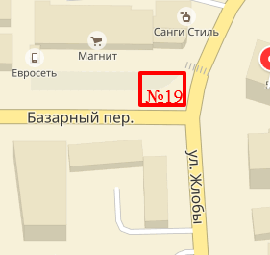 |  | 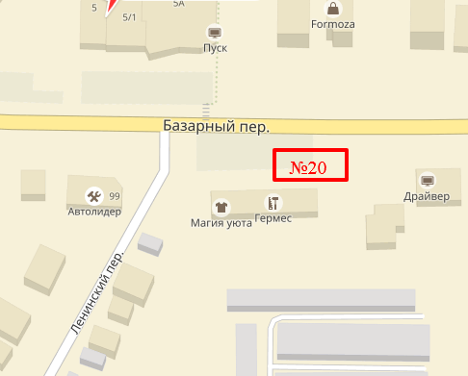 |  | 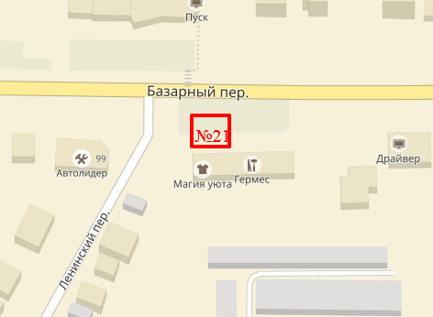
№ 19 ул. Жлобы в пересечении с пер. Базарным (около магазина Фермер). Располагается на удалении более 5 м от края проезжей части. |  | № 20 пер. Базарный. Район магазина Автомир. Располагается на удалении более 5 м от края проезжей части. |  | № 21 пер. Базарный. Район магазина Автомир. Располагается на удалении более 5 м от края проезжей части.
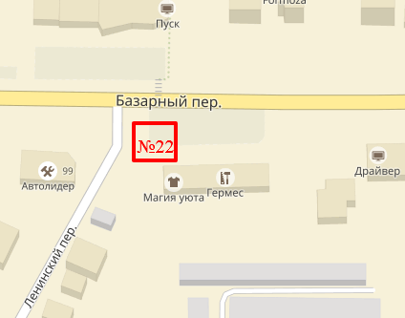 |  | 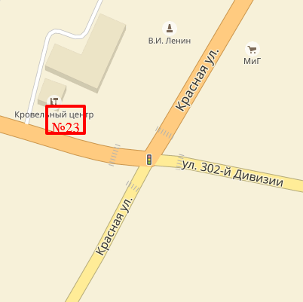 |  | 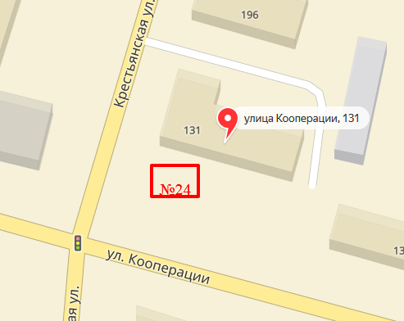
№ 22 пер. Базарный. Район магазина Автомир. Располагается на удалении более 5 м от края проезжей части. |  | № 23 ул. 302 Дивизии (в районе магазина «Кровельный центр»). Располагается на удалении более 5 м от края проезжей части. |  | № 24 Перекресток улиц Кооперации и Крестьянской. Располагается на удалении более 5 м от края проезжей части
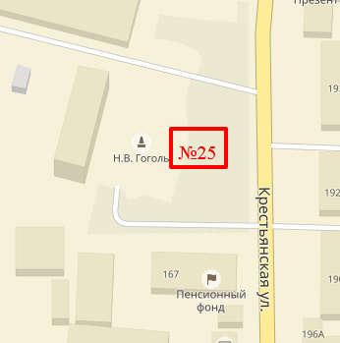 |  | 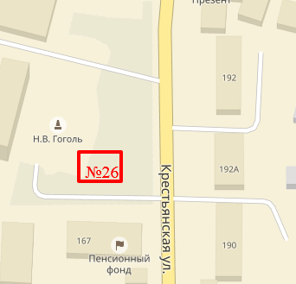 |  | 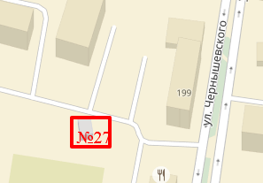
№ 25 ул. Крестьянская,169 (в районе памятника Н.В.Гоголю). Располагается на удалении более 5 м от края проезжей части. |  | № 26 ул. Крестьянская,169 (в районе памятника Н.В.Гоголю). Располагается на удалении более 5 м от края проезжей части. |  | № 27 ул. Чернышевского, 197/199 внутренний двор напротив спортивной площадки.
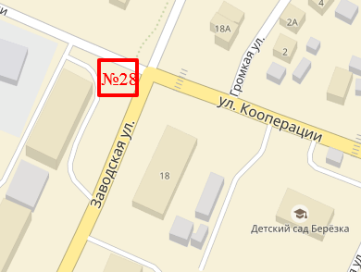 |  | 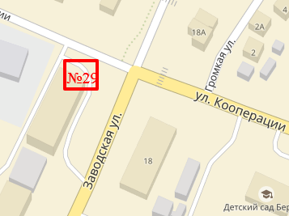 |  | 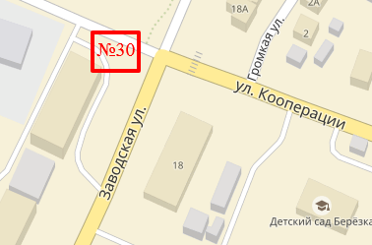
№ 28 Перекресток улиц Кооперации и Заводской. Располагается на удалении более 5 м от края проезжей части. |  | № 29 Перекресток улиц Кооперации и Заводской. Располагается на удалении более 5 м от края проезжей части. |  | № 30 Перекресток улиц Кооперации и Заводской. Располагается на удалении более 5 м от края проезжей части.
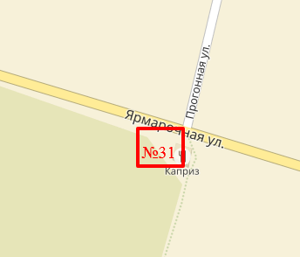 |  | 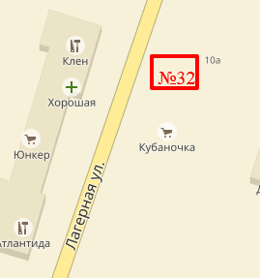 |  | 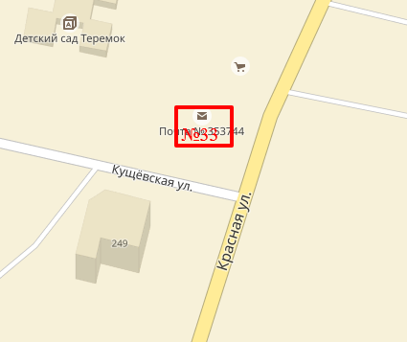
№ 31 ул. Ярмарочная,86 (в районе кафе «Каприз»). Располагается на удалении более 5 м от края проезжей части. |  | № 32 ул. Лагерная, через дорогу от магазина «Клен». Располагается на удалении более 5 м от края проезжей части. |  | № 33 ул. Красная,251 (в 10 м от магазина Мясо). Располагается на удалении более 5 м от края проезжей части.
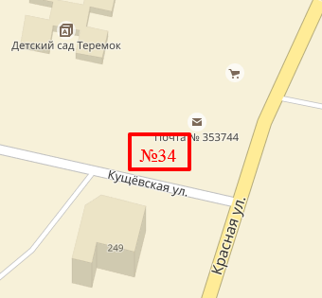 |  | 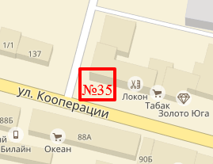 |  | 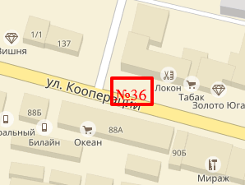
№ 34 ул. Красная,251 (в 10 м от магазина Мясо). Располагается на удалении более 5 м от края проезжей части. |  | № 35 ул. Кооперации 139 в пересечении с пер. Кооперативным. Располагается на удалении более 5 м от края проезжей части. |  | № 36 ул. Кооперации 139 в пересечении с пер. Кооперативным. Располагается на удалении более 5 м от края проезжей части.
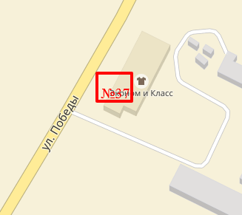 |  | 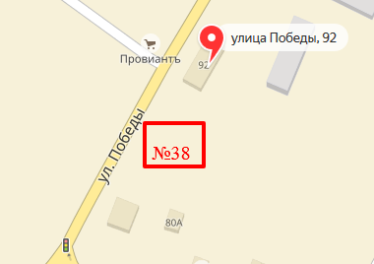 |  | 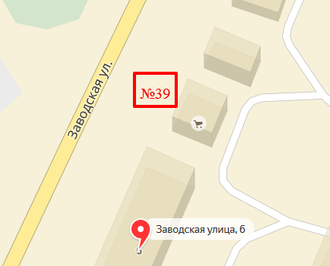
№37 ул. Победы 92 «г», (в 10 метрах от магазина). Располагается на удалении более 5 метров от края проезжей части. |  | №38 ул. Победы 90, (в 10 метрах от здания магазина). Располагается на удалении более 5 метров от края проезжей части. |  | №39 Ул. Заводская 8 (в 10 метрах от магазина «Калинка»). Располагается на удалении более 5 метров от края проезжей части.
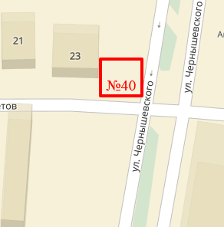 |  | 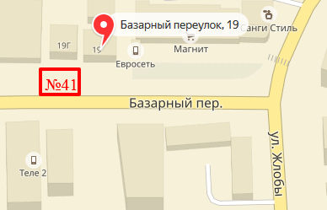 |  | 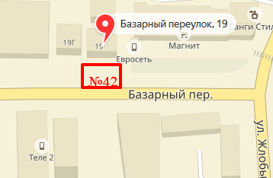
№40 ул. Советов,24 А. Располагается на удалении более 5 метров от края проезжей части. |  | № 41 Пер. Базарный ,19 (остановка Рынок). Располагается на удалении более 5 метров от края проезжей части. |  | № 42 Пер. Базарный ,19 (остановка Рынок). Располагается на удалении более 5 метров от края проезжей части.
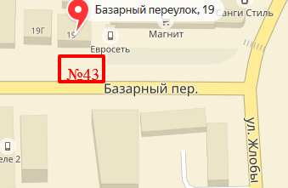 |  | 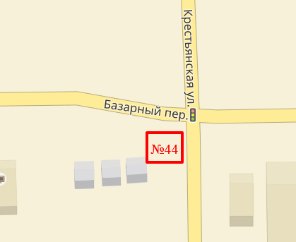 |  | 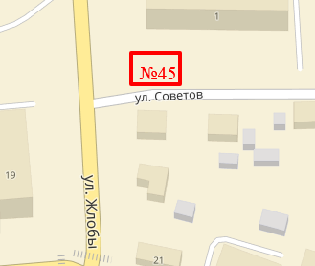
№ 43 Пер. Базарный ,19 (остановка Рынок). Располагается на удалении более 5 метров от края проезжей части. |  | № 44 Пересечение ул. Крестьянской и пер. Базарного(около магазина Стройматериалы). Располагается на удалении более 5 метров от края проезжей части. |  | № 45 Пересечение ул. Советов и ул. Жлобы. Располагается на удалении более 5 метров от края проезжей части.
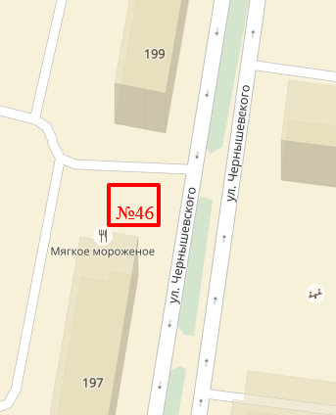 |  | 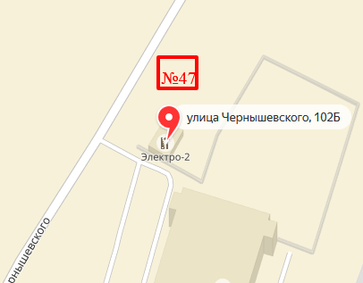 |  | 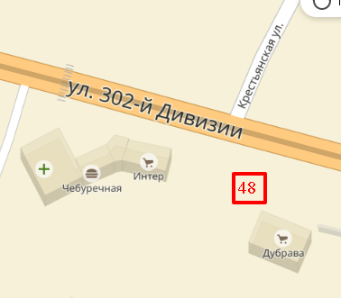
№ 46 Ул. Чернышевского (проезд между домами №197 и №199). Располагается на удалении более 5 метров от края проезжей части. |  | № 47 Ул. Чернышевского 104. Располагается на удалении более 5 метров от края проезжей части. |  | № 48 Ул. 302 Дивизии (в районе здания ЦРБ). Располагается на удалении более 5 м от края проезжей части.
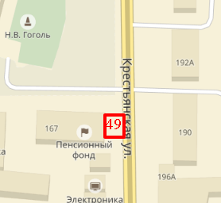 |  | 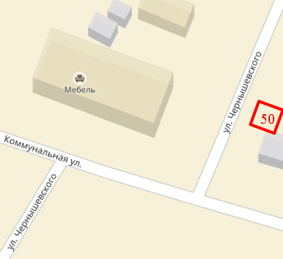
№ 49 Улица Крестьянская 167  Примыкает к зданию Пенсионного фонда |  | № 59 Улица Чернышевского 136  Располагается на удалении более 5 метров от края проезжей части

Заместитель главы
муниципального образования А.Н.Шередекин

